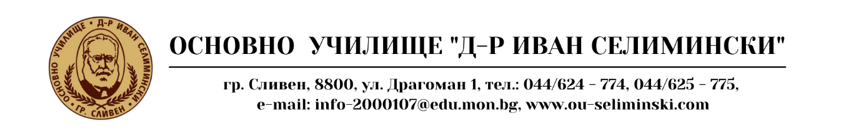

ДО
ДИРЕКТОРА
НА ОУ “Д-р Иван Селимински”
Гр. Сливен
ЗАЯВЛЕНИЕ

от ..............................................................................................................................................................,
(име, презиме, фамилия на родителя/настойника по документ за самоличност)
адрес: ……………………………………………………………………………………………….……
електронна поща:........................................................., телефонен номер:.............................................
родител на ................................................................................................................................................,
(име, презиме, фамилия на ученика/чката)
който/която е ученик/ученичка от ............ клас през учебната 20……./20……. година в
ОУ „Д-р Иван Селимински“ гр. Сливен
Заявявам, че желая синът ми/дъщеря ми да участва в дейности по НП “България – образователни маршрути”, Модул 1 “Образователни маршрути”, МОН, 2024 г., одобрена с Решение № 295 от 24 април 2024 г. на Министерския съвет (публ.25.04.2024 г.) в период на провеждане …………………………………………………... по маршрут…………………………………………… с обекти на посещение …………………………………..
Запознат/а съм с приетите от педагогическия съвет критерии за подбор на ученици за участие в образователните маршрути по програмата и подавам следната информация по критериите за подбор, отнасящи се до моето дете:
№ | Критерии | Брой точки | Точки на ученика
1. | Представяне в образователния процес - доказва се чрез данните от електронния дневник Школо
1.1 | Среден успех за учебната година 2023/2024 от всички предмети, изучавани по учебен план | Брой точки равен на оценката
1.2 | Наличие на отсъствия по неуважителни причини през учебната 2023/2024 г. | Отнемат се точки, съответстващи на броя на отсъствията по неуважителни причини
1.3 | 100% без отсъствия за цялата учебна година | 2 точки
1.4 | Липса на забележки по учебни предмети | 2 точки
1.5 | Липса на санкции наложени от директор или по решение на Педагогически съвет през учебната 2023/2024 г. | 2 точки
1.6 | Участия на ученика в дейности и инициативи, свързани с живота на училището през учебната 2023/2024 г. (без дейности по План за обща подкрепа) | по 1 точка за всяка дейност
1.7 | Участия в доброволчески инициативи (без дейности по План за обща подкрепа) | По 1 точка за доброволческа инициатива
1.8 | Участия на ученика в олимпиади, състезания, конкурси и др., като представител на училището, провеждани в един кръг/етап през учебната 2022/2023 г. (удостоверява се с копия на грамоти/протоколи и др.) | По 1 точка за всяко доказано участие
1.9 | Допуснати до национален и/или международен финален кръг на състезание, олимпиада, конкурс | 3 точки
1.10 | Класирани до 3 място включително на областен или зонален кръг на олимпиада, състезание или конкурс | По 2 точки на състезание
1.11 | Наличие на отличие/награда за класиране на 1-во, 2-ро или 3-то място от финален кръг на национално/международно състезание, олимпиада, конкурс и др., като представител на училището, през учебната 2023/2024 г.  (удостоверява се с копия на грамоти/протоколи и др. под.) | по 3 точки за всяка доказана награда
2. | Социален статус - доказва се с предоставени по критериите документи от родителя.
2.1. | Дете, отглеждано в семейство без родители (и двамата родители са починали) | 3 точки
2.2. | Дете, отглеждано в семейство с 1 родител  (удостоверява се с документ) | 2 точки
2.3. | Дете с брат/сестра обучавани в училище  (извършва се проверка от училището по служебен ред) | 2 точки
2.4 | Дете от семейство с повече от две деца (учащи, до 18 години, вкл.) | 2 точки

Прилагам следните документи:
- ………………………………………………….
- ………………………………………………….
- ………………………………………………….
- ………………………………………………….
- ………………………………………………….
С уважение,
………………………………………………………….. …………………….
(име, фамилия) (подпис)
Попълва се служебно:
Общ брой точки | Подпис на член на комисията:

